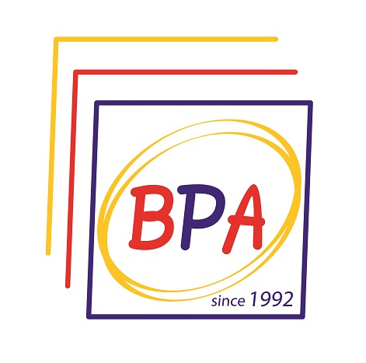
Četba MZ 2018/2019

Světová a česká literatura do 18. století (minimálně 2 tituly)
- Moliére – Lakomec (překlad S. Kadlec, Umění lidu)
- Karel IV. – Vita Caroli
- William Shakespeare – Romeo a Julie (překlad M. Hilský, Atlantis)
- William Shakespeare – Zkrocení zlé ženy (překlad M. Hilský, Atlantis)
- J. A. Komenský – Labyrint světa a ráj srdce
- J. W. Goethe – Utrpení mladého Werthera (překl. E A. Saudek, Aurora)
- Denis Diderot – Jeptiška (překlad Věra Smetanová, SNKL)

Světová a česká literatura 19. století (minimálně 3 tituly)

- Božena Němcová – Babička
- A. Sergejevič Puškin – Evžen Oněgin (překl. O. Mašková, Svět sonetů)
- Karel Jaromír Erben – Kytice
- Karel Hynek Mácha – Máj
- Jan Neruda – Malostranské povídky
- Jaroslav Vrchlický – Noc na Karlštejně
- Alois Jirásek – Staré pověsti české
- Karel Havlíček Borovský – Tyrolské elegie
- Karel Havlíček Borovský – Král Lávra
- Victor Hugo – Bídníci (překlad Marie Majerová, vydání pro mládež, SNDK)
- Jakub Arbes – Svatý Xaverius
- J. K. Šlejhar – Kuře melancholik
- Honoré de Balzac – Otec Goriot (překlad Božena Zimová, Mladá fronta)
- Gustav Flaubert – Paní Bovaryová (překlad Eva Musilová, Odeon)
- Nikolaj Vasilievič Gogol – Revizor (překlad Zdeněk Mahler, Artur)
- Emily Brontëová – Na větrné hůrce (přel. J. Fastrová, Mladá fronta)
- Jane Austenová – Pýcha a předsudek (překlad Eva Kondrysová, Odeon)
- Oscar Wilde – Obraz Doryana Graye (př. J. Z. Novák, Lidové nakl. Praha)
- E. A. Poe – Havran (překlad V. Nezval, Dokořán)
- E. A. Poe – Jáma a kyvadlo (překlad Josef Schwarz, Odeon)
- Charles Dickens – Oliver Twist (překl. E. a E. Tilschovi, Academia)

Světová literatura 20. a 21. století (minimálně 4 tituly)
- Antoine de Saint – Exupéry - Malý princ (přek. Z.Stavinohová, Albatros)
- E. M. Remarque – Na západní frontě klid (překl. I.Parkmanová, Ikar)
- E. M. Remarque – Tři kamarádi (překlad Karel Houba, SNKL)
- Romaine Rolland – Petr a Lucie (překl. J. Zaorálek, Melantrich)
- William Styron – Sophiina volba (překl. R. Nenadál, Odeon)
- G. B. Shaw – Pygmalion (překl. M. Lukeš, Artur)
- Ernest Hemingway – Stařec a moře (překlad Šimon Pellar, Odeon)
- Ernest Hemingway - Komu zvoní hrana (překl. Jiří Valja, Mladá fronta)
- J. Steinbeck – O myších a lidech (V. Vendyš, Československý spisovatel)
- A. Solženicyn – Jeden den Ivana Děnisoviče (S.Machonin, Lidové nakl.)
- Artur Hailey – Letiště (překl. J. Vaněk, Riopress)
- George Orwell – 1984 (překl. Gabriel Gössel, Argo)
- George Orwell - Farma zvířat (překl. Petra Martínková, Argo)
- Mario Puzo – Kmotr (překl. T. Korbař, Svoboda)
- John Wyndham – Den trifidů (překlad Jaroslav Kořán, Mladá fronta)
- Deník Anny Frankové (překl. G. Janouch, Melantrich)
- F. S. Fitzgerald – Velký Gatsby (překlad Lubomír Dorůžka, Odeon)
- J. R. R. Tolkien – Hobit (překl. František Vrba, Argo)
- Ch. Bukowski – Příběhy obyčejného šílenství (Argo, 2006)
- Christiane F. – My děti ze stanice ZOO (přel Z. Soukupová, Mladá fronta
- J. K. Rowlingová – Harry Potter a kámen mudrců (překl. V. Medek, Albatros)
- Pär Lagerquist – Trpaslík
- Albert Camus – Cizinec

Česká literatura 20. a 21. století (minimálně 5 titulů)

- Jaroslav Hašek – Osudy dobrého vojáka Švejka
- Viktor Dyk - Krysař
- Karel Čapek – Bílá nemoc
- Karel Čapek - Válka s mloky
- Karel Čapek - R.U.R.
- Karel Čapek - Povídky z druhé kapsy
- Vladislav Vančura – Markéta Lazarová
- Franz Kafka - Proměna
- Josef Škvorecký - Zbabělci
- Bohumil Hrabal – Postřižiny
- Jaroslav Seifert – Maminka
- Ladislav Fuks – Spalovač mrtvol
- Bohumil Hrabal - Ostře sledované vlaky
- Karel Poláček – Bylo nás pět
- Radek John – Memento
- Milan Kundera – Žert
- Jan Otčenášek – Romeo, Julie a tma
- Arnošt Lustig – Modlitba pro Kateřinu Horovitzovou
- Ota Pavel – Smrt krásných srnců
- Jiří Wolker – Těžká hodina
- Vladimír Páral – Katapult
- Václav Havel – Zahradní slavnost
- Zdeněk Svěrák, Ladislav Smoljak – Dobytí severního pólu
- Michal Viewegh – Báječná léta pod psa
- Kateřina Tučková – Vyhnání Gerty Schnirch
- Anna Bolavá – Do tmy

Podmínky
Poezie, próza a drama musí být v četbě zastoupeno minimálně dvěma díly. Od jednoho autora smí student vybrat maximálně dvě díla.

